Evidencias Test E2E Cypress para Ghost

- Estado inicial, instalación de Ghost y Cypress realizadas, se inicia el servidor NodeJS
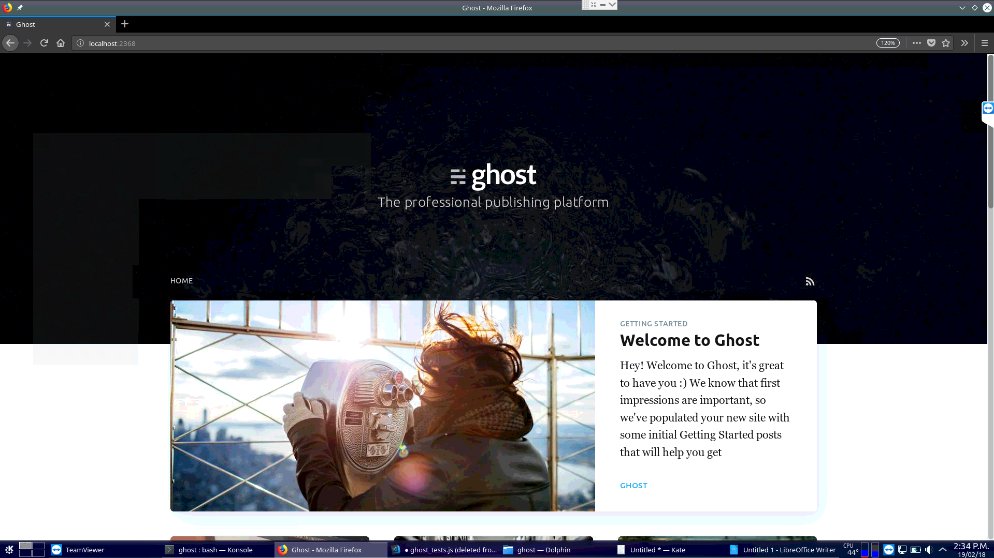
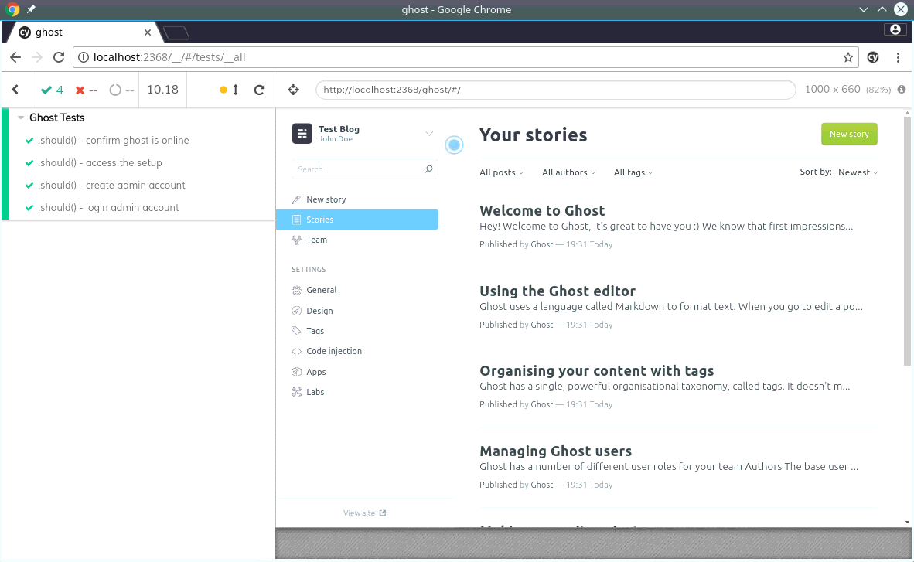
2. Salida de la consola de Cypress tras la ejecución del test ghost_post_install.js
3. Salida de la consola de Cypress tras la ejecución del test ghost_post_setup_test.js

